יחידת הוראה - שינה בקרב בני נוער. חזרה לשגרה לאחר חופשה.

את הנושא ניתן לפתוח בשיח על נושא השינה -
שאלון גוגל קצר - סקר [כמה שעות אתם ישנים בממוצע/ שעות שינה בחופשה ובשגרה (מספר שעות ומתי ביום), היית רוצה לישון יותר וכד׳].
רצוי שיעשו את הסקר גם בין חברים ובני משפחה.
לרשותכם סקר לדוגמא- נא הורידו עותק אל הדרייב שלכם אם אתם רוצים להשתמש בו.
בשיעור ניתן להראות את התוצאות (להקרין את תוצאות הסקר)

סרטון -אם בוחרים להקרין סרטון - צפו בו אתן לפני התלמידים.

אפשר להקרין סרטון על שינה כמו זה סרטון על שינה או הרצאת טד
כדאי לערוך צפיה מודרכת:
לבקש מהצופים לשים לב למספר דגשים בסרטון.
שאלות לדוגמא: קישור
כמה שעות ביום ישנה קואלה?
מתי, לפי הסרטון, אדם יהיה מתוח וחסר ריכוז?
כמה זמן מהחיים אדם אמור לישון?
שאלות לדוגמא: הרצאת טד
מה קורה בגוף בזמן השינה? או - כיצד הגוף מתקן את עצמו בזמן השינה?
איך המוח שלנו קשור לשינה?

טרום קריאה- כותרת וטקסט היצגי
לפני קריאת הטקסט כדאי להראות/לתת את הכותרת והתרשימים.
אפשר לחקור את התרשימים - הם ברורים גם אם לא קוראים את הטקסט.
לשאול: על מה מדובר בטקסט? (נושא)
מה אומרים עליו? (רעיון מרכזי).

טרום קריאה - כותרת וטקסט היצגי
אפשרי לפני הטקסט גם לחקור את השאלות:
מהשאלות עולים כמה סוגי ידע - נושאי הטקסט, סוג הטקסט (מידעי), ומה דורשות המשימות השונות.

בעבודה על הטקסט התלמידים אמורים כבר להכיר ידיעה מוקדמת של הנושא ושל נושאי הטקסט. לכן קריאתם אמורה להיות יעילה יותר.

ניתן גם לבקש מהם לכתוב על כל פסקה שאלה - שהתשובה עליה תהיה בפסקה. השואל אינו צריך לענות!
אפשר להחליף שאלות בין תלמידים או בין זוגות/קבוצות תלמידים כך שיענו על שאלות חבריהם.
בדרך זו התלמידים יודעים על מה מדובר בטקסט ומה סדר הדברים באופן כללי.
דוגמאות:
פסקה ראשונה: מהן בעיות השינה שיש לבני נוער?
מה הם הגורמים להרגלי השינה של בני נוער?
פסקה שניה: כמה שעות שינה ביממה צריכים בני נוער?
מה קורה לשינה של בני הנוער בקיץ/ בחופשה?
וכו׳

כשהתלמידים יגשו לענות על השאלות:
א. יש לבדוק שהם מבינים את השאלה ואת דרך התשאול. כדאי לעשות איתם דוגמא במליאה או לעבור ביניהם כשהם עובדים. ודאי בתחילת שנה.
ב. כדאי להמליץ להם לא לענות מהראש אלא לחזור אל הטקסט. זה אמור להיות קל יחסית כי אם למשל כתבו שאלות לפסקות הם כבר אמורים לדעת לאן לגשת כדי לענות (היכן נמצא המידע)

שינה בקרב בני נוער – כיצד תשובו לשגרה לאחר חופשה?
מעובד על פי מאמרה של ד"ר דנה פישר שהתפרסם באתר המועצה האזורית משגב, 7.8.11. מתוך מבחן מיצ״ב תשע״ד 2014
יש בני נוער הנוהגים ללכת לישון בשעות הקטנות של הלילה, ובשל כך קשה להם להתעורר בבוקר בשעה הדרושה כדי להגיע לבית הספר בזמן. גם אם הם מצליחים להתעורר בשעה הרצויה, הם עייפים בשעות היום. נראה כי הרגלי שינה אלה נובעים משני גורמים מרכזיים: בגיל ההתבגרות שעת השינה מתאחרת בגלל שינויים המתחוללים בגוף. גם גירויים חיצוניים, כמו הטלפון הנייד, הטלוויזיה, משחקי מחשב ובילויים חברתיים, עלולים להשאיר את בני הנוער ערים בשעות הלילה.
בחופשות שעת השינה של בני נוער אלה עשויה להתאחר יותר מבימים רגילים. לעתים קורה ששעות השינה ושעות העֵרוּת שלהם אף מתהפכות: הם ישנים ביום וערים בלילה. בגיל ההתבגרות הגוף זקוק לשמונה עד עשר שעות שינה בממוצע ביממה. בחופשות בני הנוער הערים בלילה יכולים בדרך כלל לישון במידה הדרושה להם משום שהם יכולים לישון גם במהלך היום. אך בימי הלימודים אין הדבר כך - אם הם הולכים לישון מאוחר וקמים מוקדם, הם סובלים מחוסר שינה.
מהן ההשלכות של חוסר שינה?
השינה היא צורך בסיסי, כמו אוויר, מזון ומים, ובלעדיה אי-אפשר להתקיים. השינה משפיעה על תפקודים גופניים רבים. לדוגמא, במהלך השינה, הגוף מחדש את מאגרי האנרגייה שלו ומפריש הורמונים, כמו הורמון גדילה. השינה חשובה ביותר גם לשמירה על תפקודים שכליים תקינים הקשורים לזיכרון וללמידה. חוסר שינה מתמשך עלול לגרום להפרעות גופניות ולקשיים בתחום השכלי, הנפשי והחברתי.

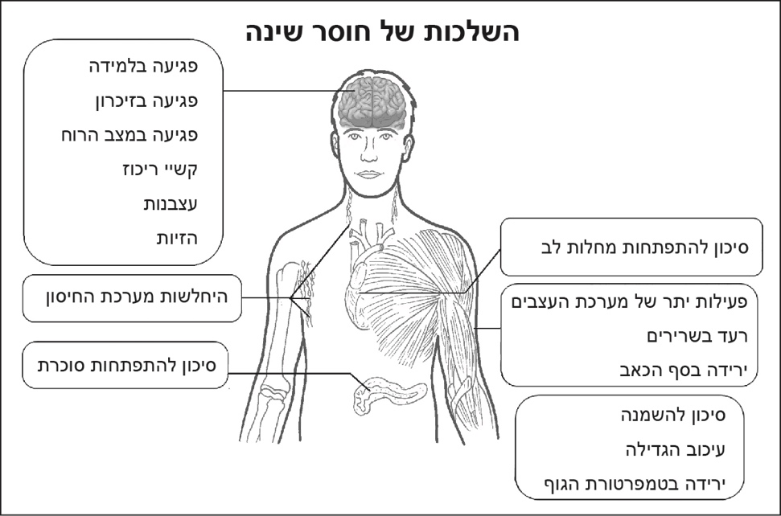

המשך בעמ׳ הבא
לפניכם המלצות המיועדות לבני נוער ששעות העֵרוּת ושעות השינה שלהם השתבשו.
כיצד תִתרגלו לישון בלילה ולהיות ערים ביום?
נהגו על פי הכללים האלה:
• עליכם לְהָקִיץ בבוקר בשעה קבועה בכל ימות השבוע.
• יש להימנע מנמנום, משינה או ממנוחה בשעות היום.
• על סביבת השינה להיות נעימה: חדר מאוורר, שקט וחשוך, בלי גירויים מעוררים (כמו טלפון דלוק).
• יש להימנע משתיית משקאות המכילים קפאין, כגון קפה, תה או קולה, סמוך לשעת השינה.
• אין לבצע פעילות גופנית סמוך למועד השינה.
כיצד תתאימו את הרגלי השינה לשגרת שנת הלימודים?
כדי להסתגל לשעות השינה המתאימות לשגרת שנת הלימודים, עליכם להקדים את שעת השינה בלילה ואת שעת היְקִיצָה בבוקר. לדוגמה אם נהגתם להתעורר בחופשת הקיץ בשעה 14:00, ובשנת הלימודים עליכם להקיץ בשעה 07:00, עליכם להתרגל להתעורר שבע שעות מוקדם יותר. ההסתגלות הגופנית לשינוי בהרגלי השינה אורכת כמה ימים לפחות.
לפניכם שתי דרכים להסתגלות להרגלי שינה חדשים, וכל אחד מכם יכול לבחור את הדרך המתאימה לו.
1. שינוי בזמן קצר:
• כמה ימים לפני תחילת שנת הלימודים התאימו את שעת השינה ואת שעת הַיְקִיצָה לשגרת שנת הלימודים.
• בזמן ההסתגלות, גם אתם עייפים באמצע היום, הימנעו מהשלמת שעות שינה לפני הלילה.
• אם בלילה אינכם מצליחים להירדם כי גופכם עדיין לא התרגל לשעות השינה החדשות, אפשר להקשיב למוזיקה או לקרוא ספר. הימנעו מאכילה, משימוש בטלפון הנייד, ממשחקי מחשב או מצפייה בטלוויזיה.
2. שינוי הדרגתי:
מספר שבועות לפני תחילת שנת הלימודים הקדימו את שעת השינה ואת שעת היְקִיצָה בשעה אחת במשך כמה ימים. לאחר שתתרגלו לכך, הקדימו את שעת השינה ואת שעת היְקִיצָה בשעה נוספת במשך כמה ימים. המשיכו כך עד שתקיצו בשעה הרצויה. תקופת ההסתגלות על פי הדרך השנייה יכולה להתארך אף כמה שבועות, אך ההסתגלות בדרך זו תהיה קלה יותר מבדרך הראשונה.

© כל הזכויות שמורות למחברת.

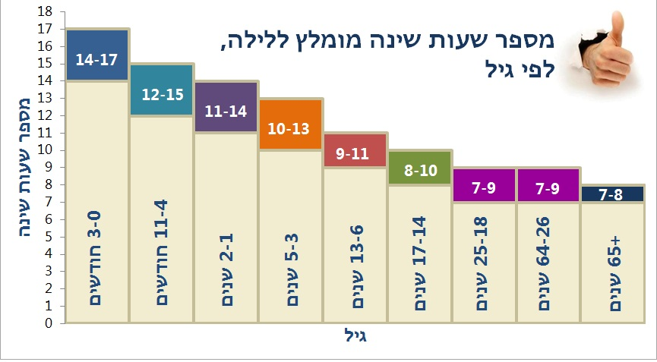
גרף 1
גיל
שעות שינה

האיגוד הישראלי לרפואת ילדים והחברה הישראלית לחקר השינה 2018 בתוך אתר ״תנודע״.
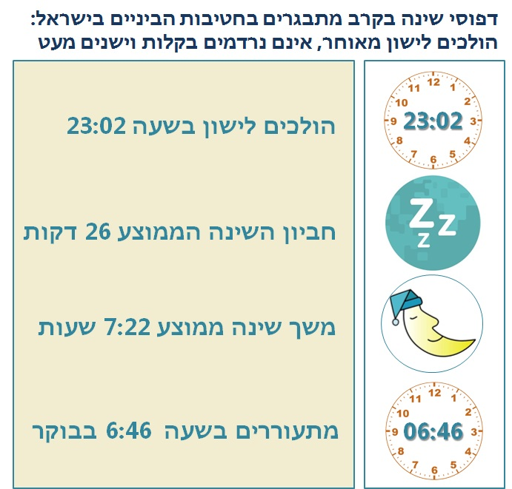
גרף 2
*

*

*חביון שינה- משך הזמן עד ההירדמות. האיגוד הישראלי לרפואת ילדים והחברה הישראלית לחקר השינה 2018 בתוך אתר ״תנודע״.
השאלות
1. הרגלי השינה של חלק מבני הנוער משתנים בגיל ההתבגרות בגלל שני גורמים מרכזיים.
מהם שני הגורמים?
1. ____________________________________________________________
2. ___________________________________________________________
2. מה מתואר בפִּסקה השנייה בטקסט בנוגע לחלק מבני הנוער?
1 סגנון הבילוי שלהם בחופשות
2 בעיית העייפות שלהם בלילות
3 השלבים בתהליך השינה שלהם
4 הרגלי השינה שלהם בחופשות

3. בסוף הפִּסקה השנייה כתוב: "... בימי הלימודים אין הדבר כך..."
למה הכוונה במשפט הזה?
1 בימי הלימודים בני נוער ההולכים לישון מאוחר אינם מצליחים
להתעורר בבוקר בשעה הרצויה.
2 בימי הלימודים בני נוער אינם זקוקים לשמונה עד עשר שעות שינה ביממה.
3 בימי הלימודים בני נוער ההולכים לישון מאוחר אינם יכולים להשלים
את שעות השינה הדרושות להם.
4 בימי הלימודים בני נוער אינם מבלים עד שעת לילה מאוחרת.

4. לשם מה הכותבת מביאה את הדוגמות "אוויר", "מזון" ו"מים" במשפט הפותח את הפִּסקה שכותרתה "מהן ההשלכות של חוסר שינה?"
1 כדי להדגיש שהשינה היא צורך חיוני.
2 כדי להדגיש שלחוסר שינה יש השלכות שליליות.
3 כדי להדגיש ששינה אינה הצורך הבסיסי היחיד.
4 כדי להדגיש שהשינה משפיעה על תפקודים גופניים שונים.

5. האיור שבעמוד 20 מוסיף מידע על הכתוב בטקסט.
סמנו v ליד שני פריטי המידע שהאיור מוסיף.
- התפקידים של מערכות הגוף
- המערכות בגוף העלולות להיפגע מחוסר שינה
- ההורמונים המופרשים בזמן שינה
- הגורמים המשפיעים על חוסר שינה
- המחלות היכולות לנבוע מחוסר שינה

6. ערן הלך לישון בכל יום מימי החופש הגדול בשעה 01:00 בלילה, והתעורר בשעה 10:00 בבוקר. בשנת הלימודים עליו להתעורר בשעה 07:00 בבוקר.
כיצד ערן צריך לנהוג כדי להסתגל לשנת הלימודים, על פי הדרך הראשונה להתאמת הרגלי השינה לשנת הלימודים, המוצגת בטקסט?
1 בשבועיים שלפני תחילת שנת הלימודים על ערן ללכת לישון
בשעה 10:00 בלילה ולהתעורר כל יום בשעה 06:00 בבוקר.
2 בשלושת הימים שלפני תחילת שנת הלימודים על ערן להקדים את
שעת היְקִיצָה בשעה.
3 בארבעת הימים שלפני תחילת שנת הלימודים על ערן ללכת לישון
בשעה 10:00 בלילה ולהתעורר כל יום בשעה 07:00 בבוקר.
4 בתחילת שנת הלימודים על ערן להתעורר כל יום בשעה 07:00 בבוקר.

7. סמנו ליד כל משפט אם הוא נכון או לא נכון על פי הטקסט.
 | המשפט | נכון | לא נכון
1. | חוסר שינה עלול לפגוע בזיכרון.
2. | שתיית קולה לפני השינה מְקִלה את ההירדמות.
3. | בזמן השינה מופרש הורמון גדילה.
4. | מומלץ לבצע פעילות גופנית מעייפת לפני השינה כדי להירדם מהר יותר.
5. | הימנעות משינה ביום מְקִלה את ההירדמות בלילה.
6. | רצוי להתעורר בכל יום בשעה קבועה.

8. לפניכם שלושה משפטים.
הפכו כל משפט למשפט שיש בו פועל בציווי.
1. רצוי להחשיך את החדר לפני השינה.

2. מומלץ לְהָקִיץ כל יום בשעה קבועה.

3. כדאי לבצע פעילות גופנית אחר הצהריים.

9. הטקסט מבוסס על מאמר שפורסם בחודש אוגוסט (חודש אב).
מה הקשר בין תאריך הפרסום ובין נושא המאמר ומטרתו?

10 . בטקסט כתוב: "השינה היא צורך בסיסי, כמו אוויר, מזון ומים..."
סמנו את ההיגד הנכון בנוגע למשפט הזה:
1 אין בו שמות תואר.
2 אין בו שמות עצם.
3 אין בו מילות יחס.
4 אין בו פעלים.

שאלות על הגרפים:
גרף 1:
11. א. לפי גרף 1, כתבו משפט המשווה בין קבוצת הגיל שלכם לקבוצת גיל אחרת.
____________________________________________________________________________________________________________________________
11. ב. האם ההתנהגות שלכם מתאימה לממצאי המחקר המוצגים בתרשים? נמקו
____________________________________________________________________________________________________________________________
3. דני, בן 13, הוא ספורטאי. במשך השבוע הוא הולך לישון בשעה 22:00 וקם ב7:00 בבוקר. מיכל, בת כתתו הולכת מדי לילה לישון ב23:00 וקמה לפני 7.
א. האם דני ומיכל ישנים מספיק שעות לפי גרף 1? נמקו.
____________________________________________________________________________________________________________________________
ב. מי מבין השניים מתאים יותר לדפוסי השינה של מתבגרים בישראל? נמקו.
____________________________________________________________________________________________________________________________

